Spremenljivke
Nekateri že veste, kaj je to spremenljivka, drugim pa bo pomagala ta preprosta razlaga. Spremenljivko si predstavljajte kot škatlo, kamor lahko shranite svojo najljubšo igračo. Pri treh letih je to avto. Pri petih gre avto ven, v škatlo pride vlak, čez nekaj časa vlak zamenja letalo. Vsebina škatle se spreminja, ime škatle pa ostaja ves čas isto: igrača.

Spremenljivka pri programiranju pomeni prostor, kamor se shrani neka vrednost, na primer število 5, beseda »Venera« ali kaj podobnega.
Če se v programu s spremenljivko srečamo prvič, rečemo, da smo uvedli novo spremenljivko. Ko uvedemo neko spremenljivko, vanjo shranimo neko vrednost.
Če v spremenljivko a shranimo vrednost 5, rečemo, da smo spremenljivki a priredili vrednost 5. V Pythonu to zapišemo takole: a = 5.
Zaženi Idle in začni s preprostimi primeri.
- primer
Spremenljivkama a in b priredi vrednosti 5 in 100.
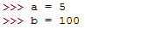
Če želiš vrednost spremenljivke spremeniti, ji preprosto prirediš neko drugo vrednost.
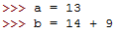

Če želiš izvedeti, kakšna je zdaj vrednost spremenljivke b, uporabi ukaz print.
Spremenljivko b moraš napisati v oklepajih.

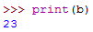
Python loči med veliko in malo začetnico. Vtipkaj Print(b) in poglej kaj se zgodi.
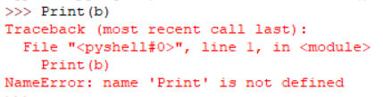

Lahko pa preprosto vtipkaš b in nato pritisneš enter.

Na oba načina lahko preveriš tudi vrednost vsote spremenljivk a in b.
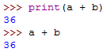

- primer
Vrednost spremenljivke lahko določiš tudi drugače, na primer s pomočjo druge spremenljivke.
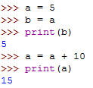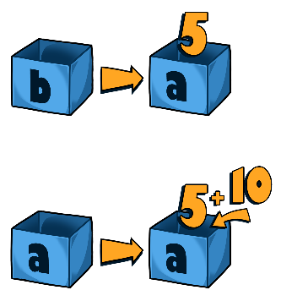

- primer
Zelo dobro lahko preveriš razumevanje spremenljivk na primeru izmenjave vrednosti dveh spremenljivk.


Spremenljivkama x in y priredi vrednosti 7 in 13.

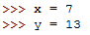

Sedaj naj se vrednost spremenljivke x preseli v spremenljivko y in vrednost spremenljivke y v x. Ponuja se preprosta rešitev: x = y in y = x. Ali to tudi drži? Preveriva.
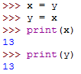

Tako preprosto seveda ne gre. Poglej spodnjo sliko in razmisli, kaj se je zgodilo.
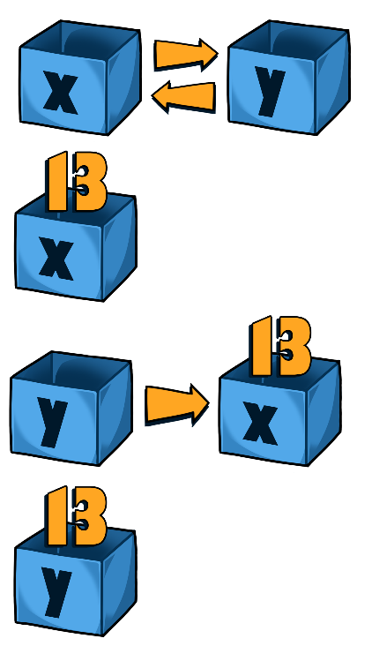
Vrednost spremenljivke x se je izgubila že pri prvem koraku. Zato jo je smiselno začasno shraniti v neko drugo spremenljivko, na primer z.
Uvedi novo spremenljivko z in se ponovno loti problema.
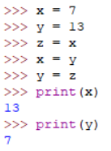

- primer
V tem primeru bova pogledala, kakšna imena je smiselno izbrati za spremenljivko.
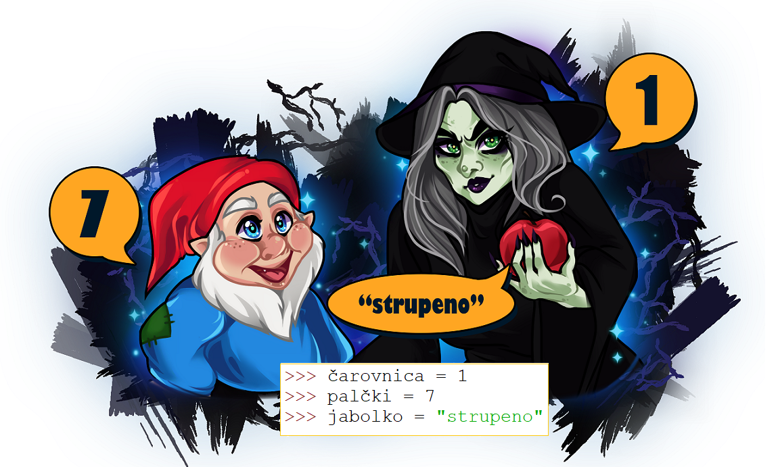

Ime spremenljivke je lahko skoraj karkoli. Lahko je črka: a, b, c, kot si navajen pri matematiki, ali beseda, ki nakaže, čemu bo služila spremenljivka. Nekaj primerov je prikazanih v spodnji tabeli.

Pri črkah č, ž in š, se včasih pojavijo težave. Zato se jih raje izogibaj.

Ime | Primer uporabe
a, b, c | Poljubno število: 5, 88, 12.56
i, j, k, števec | Spremenljivka predstavlja števec, ki šteje od 1 do 100
planet | V spremenljivko shranimo ime planeta: »Venera«, »Mars « …
skupni _znesek | skupni_znesek = masa_jabolk * cena
5.teden | Pomembno: Spremenljivka se ne sme začeti s številko. Namesto tega lahko izbereš: teden5 ali peti_teden
Presledek v imenu spremenljivke ni dovoljen, zato uporabimo podčrtaj.

Pri daljših programih imamo navadno veliko različnih spremenljivk, zato je pomembno, da so imena, ki jih določimo spremenljivkam, smiselna. Rešiva besedilno nalogo, pri kateri se bova posvetila predvsem izberi imen za spremenljivke.
Matej vsak mesec kupi za svojega mačka 10 konzerv, 2 vrečki suhe hrane in vrečo peska. V trgovini Hrček so cene ta mesec naslednje:

- konzerva: 0,8 €
- vrečka suhe hrane: 3,3 €
- vreča peska: 7,4 €

Ker se cena hrane, peska in mesečni znesek lahko spreminjajo, jih bova shranila v spremenljivke. Izberiva primerno ime za spremenljivke in izračunajva, kolikšen je mesečni znesek, ki ga Matej nameni za svojega mačka.
Če se bo cena spremenila, boš lahko uporabil isti račun, popraviti bo treba le cene.

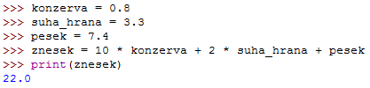
Iz imen spremenljivk vidiva, kaj računava.

Naloge
Na Blokah je ribnik, v katerem je na začetku leta 2300 rib. Izračunaj, koliko rib bo v ribniku konec leta, če ribiči vsak teden ulovijo 50 rib in vsak mesec v ribnik spustijo 300 mladic.
- naloga
Spremenljivkama a in b priredi vrednost 10 in 2.
Uvedi spremenljivko c. Njena vrednost naj bo enaka produktu spremenljivk a in b. S pomočjo ukaza print preveri, kolikšna je sedaj vrednost spremenljivke c.

- naloga
Spremeni vrednost spremenljivke a tako, da bo njena vrednost enaka vsoti spremenljivk a in b. S pomočjo ukaza print preveri, kolikšna je sedaj vrednost spremenljivke a.

- naloga
V 4. primeru sva veliko pozornosti namenila izbiri imen za spremenljivke. Na podoben način reši tudi spodnjo besedilno nalogo.
Denimo, da se tedenski ulov rib in število mladic spreminjata, zato njihove vrednosti shrani v spremenljivki.
- naloga
V 3. primeru smo spremenljivkama x in y zamenjali vrednosti s pomočjo spremenljivke z. Zamenjava je mogoča tudi brez uvedbe nove spremenljivke.
Problem pa zato postane zahtevnejši.
Namig: Spremenljivkama a in b priredi vrednosti 15 in 9. Nato s pomočjo seštevanja ali odštevanja obeh spremenljivk spremenljivkama zamenjaj vrednosti.
Opomba: Na koncu rešitev tega poglavja je prikazan še en, zelo preprost način zamenjave vrednosti spremenljivk, ki ga omogoča Python. Oglej si ga!

Rešitve
- naloga
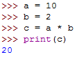
- naloga
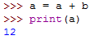

- naloga
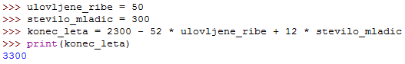

- naloga
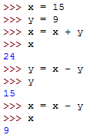
Vaje z zamenjavo vrednosti smo naredili predvsem zaradi boljšega razumevanja spremenljivk. Python namreč omogoča zamenjavo vrednosti spremenljivk na veliko bolj preprost način.

